apstiprinĀts
Daugavpils Bērnu un jaunatnes sporta skolas direktors

_________________I. Utināns
Daugavpilī, 2018.gada 12.decembrī
Nr. DBJSS2018/87

UZAICINĀJUMS
piedalīties aptaujā par līguma piešķiršanas tiesībām
“Starptautiskais volejbola turnīrs “M.Purenes piemiņas kauss” sacensībām apbalvojumu izgatavošana
- Pasūtītājs:
Pasūtītāja nosaukums | Daugavpils Bērnu un jaunatnes sporta skola
Adrese | Kandavas iela 17a, Daugavpils, LV-5401
Reģ.Nr. | 90009242212
Kontaktpersona līguma slēgšanas jautājumos | Direktors Imants Utināns, tālr. 65425346, mob.29364652  e-pasts: daugavpilsbjss@inbox.lv
Kontaktpersona | Metodiķe Ella Ļaksa, tāl.26706018  e-pasts:daugavpilsbjss@inbox.lv

2.Iepirkuma priekšmets: “Starptautiskais volejbola turnīrs “M.Purenes piemiņas kauss” sacensībām apbalvojumu izgatavošana apbalvojumu izgatavošana;
3. Paredzamā līgumcena: līdz EUR 282,00 bez PVN
4. Līguma izpildes termiņš: 2018.gada 14.-16.decembrim.
5. Nosacījumi pretendenta dalībai aptaujā
5.1. Pretendent ir reģistrēts Latvijas Republikas Uzņēmumu reģistrā vai līdzvērtīgā reģistrā ārvalstīs;
5.2. Pretendentam ir pieredze tehniskajā specifikācijā minētā pakalpojuma sniegšanā;
5.3. Precīzs pakalpojuma apraksts ir noteiks tehniskajā specifikācijā (pielikums Nr.1).
6.Pretendentu iesniedzamie dokumenti dalībai aptaujā
6.1. Pretendents sastādīts finanšu/tehniskais piedāvājums (2.pielikums)

7.Piedāvājuma izvēles kritērijs: piedāvājums, kas pilnībā atbilst prasībām;
8.Piedāvājums iesniedzams: līdz 2018.gada 14.decembra plkst.15:00
9.Piedāvājums var iesniegt:
9.1.personīgi, vai pa pastu pēc adreses Kandavas ielā 17a, Daugavpilī (3.stāvs, kab.305)
9.2.elektroniski (e-pasts: daugavpilsbjss@inbox.lv)
10.Paziņojums par rezultātiem: tiks ievietota Daugavpils pilsētas domei tīmekļa vietnē www.daugavpils.lv , sadaļā “Pašvaldības iepirkumi, konkursi”

Pielikumā:
- Tehniskā specifikācija;
- Finanšu-tehniskā piedāvājuma forma.

1.pielikums
Tehniskā specifikācija
Veicamā darba uzdevumi: “Starptautiskais volejbola turnīrs “M.Purenes piemiņas kauss” sacensībām apbalvojumu izgatavošana apbalvojumu izgatavošana
Pasūtījuma izpildināšana: 2018.gada 14. – 16.decembrim

Nr.p.k. | Preces nosaukums | Apraksts | Daudzums
1. | Medaļa d70mm zelta, sudraba un bronzas krāsā ar Eiro volejbola tematiku, komplektā ar Latvijas 100 gadei veltītu lenti  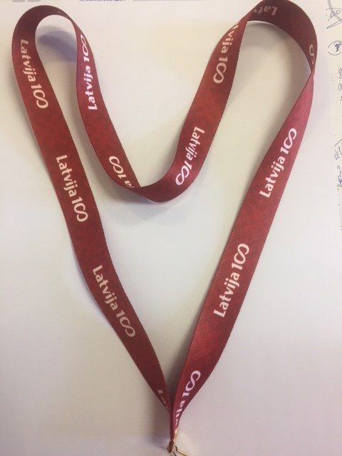 | Medaļa metāla 70mm diametrā, biezums 3mm zelta, sudraba un bronzas krāsā ar vietu emblēmai d50mm ar Eirovolejbola tematiku un Latvijas 100-gadei veltītu lenti 20mm. Reversā krāsaina PVC materiāla uzlīme ar personalizāciju, saskaņā pasūtītāja tekstu un logo, t.sk. dizains un maketēšana | 84
2. | Kauss metāla zelta krāsā ar sudraba krāsas elementiem | Kauss metāla, sudraba krāsā ar zilas krāsas elementiem, augstums 37cm, 34cm, 28cm ar krāsainu sublimācijas plāksni uz baltas plastikāta pamatnes 75x30mm saskaņā ar pasūtītāja pievienoto tekstu un logo, t.sk. dizains un maketēšana | 6
3. | Diploms A4 formāts ar Eirosavienības valstu karogiem un druku | Papīra diploms A4 formāts, 350 gr./kv.m zilā krāsā ar Eirosavienības valstu karogiem un druku, saskaņā ar pasūtītāja pievienoto tekstu un logo, t.sk. dizains un maketēšana | 10
4. | Foto rāmis A4 formāts | Koka foto rāmis baltā krāsā Foto rāmis 21*30 ar klipšiem reversā. | 10
5. | Figūra ar volejbola motīvu | Figūra sudraba krāsā plastikāta ar mastikas volejbola bumbas centriņu h13,5cm, un krāsainu sublimācijas plāksni saskaņā ar pasūtītāja pievienoto tekstu un logo, t.sk. dizains un maketēšana | 10
6. | Pildspalva ar gravējumu | Metāla automātiskā pildspalva zilu tinti un ar skārienjūtīgo uzgali. Materiāls: alumīnijs. Izmērs; 140x7mm, diametrs 7mm.  Krāsas: grafīta, zaļa, tirkīza.  Personalizācija: gravējums sacensību logo. | 20

Tehnisko specifikāciju sagatavoja
Daugavpils Bērnu un jaunatnes sporta skolas lietvedības pārzine I.Krišjāne

2.Pielikums

2018.gada ____._______________, Daugavpilī

FINANŠU - TEHNISKAIS PIEDĀVĀJUMS

Piedāvājam izgatavot apbalvojumus par šādu cenu:

Kam: | Daugavpils Bērnu un jaunatnes sporta skolai,  Kandavas iela 17a, Daugavpils, LV-5401
Pretendents,
Reģ.Nr.
Adrese:
Kontaktpersona, tās tālrunis, fakss un e-pasts:
Datums:
Pretendenta Bankas rekvizīti:

Nr.p.k. | Preces nosaukums | Apraksts | Daudzums | Cena bez PVN
 | Medaļa d70mm zelta, sudraba un bronzas krāsā ar Eiro volejbola tematiku, komplektā ar Latvijas 100 gadei veltītu lenti | Medaļa metāla 70mm diametrā, biezums 3mm zelta, sudraba un bronzas krāsā ar vietu emblēmai d50mm ar Eirovolejbola tematiku un Latvijas 100-gadei veltītu lenti 20mm. Reversā krāsaina PVC materiāla uzlīme ar personalizāciju, saskaņā pasūtītāja tekstu un logo, t.sk. dizains un maketēšana | 84
 | Kauss metāla zelta krāsā ar sudraba krāsas elementiem | Kauss metāla, sudraba krāsā ar zilas krāsas elementiem, augstums 37cm, 34cm, 28cm ar krāsainu sublimācijas plāksni uz baltas plastikāta pamatnes 75x30mm saskaņā ar pasūtītāja pievienoto tekstu un logo, t.sk. dizains un maketēšana | 6
 | Diploms A4 formāts ar Eirosavienības valstu karogiem un druku | Papīra diploms A4 formāts, 350 gr./kv.m zilā krāsā ar Eirosavienības valstu karogiem un druku, saskaņā ar pasūtītāja pievienoto tekstu un logo, t.sk. dizains un maketēšana | 10
 | Foto rāmis A4 formāts | Koka foto rāmis baltā krāsā Foto rāmis 21*30 ar klipšiem reversā. | 10
 | Figūra ar volejbola motīvu | Figūra sudraba krāsā plastikāta ar mastikas volejbola bumbas centriņu h13,5cm, un krāsainu sublimācijas plāksni saskaņā ar pasūtītāja pievienoto tekstu un logo, t.sk. dizains un maketēšana | 10
 | Pildspalva ar gravējumu  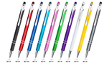 | Metāla automātiskā pildspalva zilu tinti un ar skārienjūtīgo uzgali. Materiāls: alumīnijs. Izmērs; 140x7mm, diametrs 7mm.  Krāsas: grafīta, zaļa, tirkīza.  Personalizācija: gravējums sacensību logo. | 20

KOPĀ:
3. Mēs apliecinām, kā:
● Līguma izpildes termiņš līdz 2018.gada 14.-16.decembrim
- Nekādā veidā neesam ieinteresēti nevienā citā piedāvājumā, kas iesniegts šajā iepirkumā;
- Nav tādu apstākļu, kuri liegtu mums piedalīties iepirkumā un izpildīt tehniskās specifikācijās norādītās prasības;
- Pasūtītās preces piegādāsim uz sava rēķina.
Paraksta pretendenta vadītājs vai vadītāja pilnvarota persona:
Vārds, uzvārds, amats
Paraksts
Datums

